ZAKŁAD MECHANICZNY
"PROMET"

91–610 Łódź, ul. Marmurowa 6a
tel.: (0-42) 679 – 20 – 92
fax: (0–42) 679 – 38 – 01
i: www.promet.biz.pl
e–mail: czarlech11@poczta.onet.pl

DOKUMENTACJA TECHNICZNO - RUCHOWA

Taśmociąg WZNOSZĄCY

TYP TW-300 NR 118/2016

PRODUCENT URZĄDZEŃ DLA ZAKŁADÓW CUKIERNICZYCH

Rok założenia: 1981

SPIS TREŚCI

1. Przeznaczenie 3
2. tabliczka znamionowa 3
3. parametry 4
4. główne elementy 4
5. Opis konstrukcji 4
6. Instrukcja montażu 5
7. przepisy bezpieczeństwa 5
8. wykaz części zamiennych 5
9. Instrukcja bezpiecznej obsługi 6
10. OBOWIĄZKI ZAMAWIAJĄCEGO MASZYNĘ 7
Karta gwarancyjna 10
Deklaracja zgodności 12
Schematy techniczne 13
Schemat elektryczny 17

Taśmociąg WZNOSZĄCY
TYP TW-300
NR 118/2016

1. PRZEZNACZENIE

Taśmociąg jest przeznaczony do transportowania surowych produktów spożywczych.
Niezawodna praca oraz żywotność urządzeń zależy od prawidłowej eksploatacji i konserwacji. Dlatego przed uruchomieniem należy zapoznać się z instrukcją obsługi.

2. TABLICZKA ZNAMIONOWA

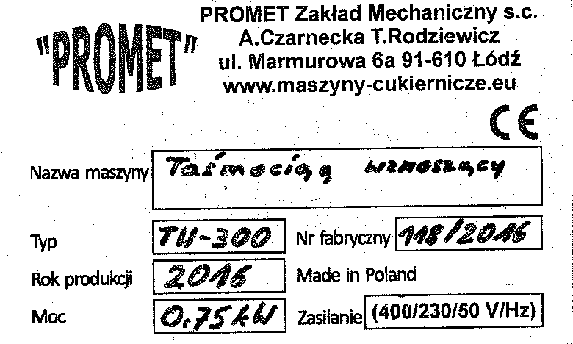

3. PARAMETRY

Gabaryty:
- Szerokość: 763 mm
- Szerokość transportowa: 400 mm
- Długość: 2147 mm
- Długość transportowa: 2484 mm
- Wysokość: 2279 mm
Zasilanie: 400/230/50 V/Hz
Moc zainstalowana: 0,75 kW

4. GŁÓWNE ELEMENTY

- Rama ze stali kwasoodpornej, długość 1448 mm, szerokość 490 mm;
- Wał napinający - Ø114 mm;
- Wał napędowy - Ø133 mm;
- Napęd: silnik - 0,75kW, 1400 obr/min; motoreduktor - NMRV_063 (i=80); wariator - TXF_005;
- Taśma - 2M5 U0-U2 HP VL BLUE A 5360 x 400 + T60 U HP BLUE (PZ=200, DZ=300) + klin K10 UW w osi;
- Zestaw kołowy skrętny z hamulcem - Ø80;

5. OPIS konstrukcji

Konstrukcja taśmociągu wykonana ze stali kwasoodpornej. Rama wykonana z profili 80 x 40, 40 x 20 oraz 20 x 20 pokrytych blacha kwasoodporną. Na początku i na końcu konstrukcji znajdują się wały przewijające taśmę.
Taśmociąg jest wyposażony w bandy boczne o wysokości 70 mm.
Napęd przenoszony jest przez silnik 0,75 kW, natomiast prędkość ustawiana za pomocą wariatora TXF_005. Załączanie i wyłączanie wykonuje się za pomocą kasety sterującej wyposażonej w przycisk „STOP” awaryjny.

6. Instrukcja montażu
Urządzenie jest dostarczane do klienta kompletne wymaga jedynie ustawienia w miejscu produkcji a następnie wypoziomowania.
Należy je podłączyć do zasilania za pomocą dostarczonej wtyczki.

7. Przepisy bezpieczeństwa

- Nie dopuszcza się do pracy urządzenia z niesprawną instalacją sterownicza, elektryczną,
- Nie dopuszcza się do pracy urządzenia ze zdjętymi osłonami.
- Urządzenia mogą obsługiwać osoby przeszkolone w zakresie jego obsługi i posiadające znajomość niniejszej „Instrukcji”.
- Podczas pracy urządzenia należy zachować szczególną ostrożność.
- Nie wolno wkładać rąk bądź innych przedmiotów w przestrzenie robocze maszyny.
- Koniecznie należy się zapoznać z instrukcję obsługi i użytkowania motoreduktorów.
- Demontaż urządzenia może odbywać się wyłącznie przy wyłączniku głównym ustawionym w poz. „0” i po wcześniejszym odłączeniu maszyny od sieci elektrycznej.

8. Wykaz części zamiennych

- Grzałka elektryczna - 2,5kW 4 szt.
- Silnik - TH100LA4 - 2,2kW 2 szt.
- Zestaw kołowy skrętny z hamulcem - Ø125 4 szt.
- Stopa zbiornika - M16 8 szt.
- Pompa odśrodkowa CPM-26 INOX 1 szt.
- Pompa obiegowa OHI 25-60/130 1 szt.

Ostrzeżenie!

Zestaw zbiornikowy jest urządzeniem posiadającym elementy elektryczne (należy zachować szczególną ostrożność podczas jego użytkowania)

Urządzenie można eksploatować wyłącznie w następujących warunkach: wysokość nad poziomem morza poniżej 1000 m, temperatura otoczenia od 5ºC do 40ºC, wilgotność od 30% do 95%. W takich warunkach układ elektryczny działa prawidłowo.
W trakcie pracy maszyny poziom hałasu wynosi 75dB (A).
Natężenie oświetlenia stanowiska pracy nie może być mniejsze niż 500 lux.

9. INSTRUKCJA BEZPIECZNEJ OBSŁUGI

- Przed rozpoczęciem pracy należy sprawdzić prawidłowość wszystkich połączeń elektrycznych oraz prawidłowość położenia taśmy.
- Należy odblokować przycisk „STOP”.
- Należy włączyć napęd taśmociągu przy pomocy przycisku „START” na kasecie sterowniczej.
- W przypadku dostrzeżenia wadliwej pracy urządzenia należy zatrzymać je i niezwłocznie powiadomić osobę upoważnioną do dokonania napraw.
- Warunkiem bezawaryjnej pracy całego urządzenia jest utrzymanie go w bezwzględnej czystości.
- Pracownicy obsługujący urządzenie powinni być ubrani w ubrania robocze niekrępujące ruchów.
- Urządzenie powinna obsługiwać przeszkolona osoba dorosła, sprawna fizycznie i psychicznie.

10. OBOWIĄZKI ZAMAWIAJĄCEGO MASZYNĘ

10.1. Dobór maszyn
Pracodawca musi zapewnić, aby maszyny udostępniane pracownikom były właściwe dobrane i przystosowane do rodzaju wykonywanej pracy. Przy wyborze sprzętu roboczego pracodawca powinien zwracać uwagę na występujące u niego specyficzne warunki pracy i rodzaj wykonywanej pracy, a także istniejące w zakładzie lub w miejscu pracy zagrożenia istotne dla bezpieczeństwa i zdrowia pracowników.
Dokonując doboru maszyn należy zwracać szczególną uwagę na następujące aspekty:
➡ zakres zastosowań określony przez producenta maszyny w instrukcji obsługi (DTR -ce),
➡ zagrożenia jakie mogą po wstać w wyniku eksploatacji maszyny w określonym środowisku, np. pożar, wybuch, emisja czynników szkodliwych, za kłócenia w pracy innych ma szyn,
➡ warunki przestrzenne i zasilanie w miejscu instalacji maszyny, np. dostateczna przestrzeń między ruchomym częściami maszyny a innym sprzętem, bezpieczne dostarczenie i/lub odprowadzenie energii oraz surowców i wyrobów, właściwa przestrzeń do prowadzania czynności obsługiwania, czyszczenia, napraw i konserwacji),
➡ parametry techniczne maszyny, np. masa, gabaryty, prędkość, ciśnienie, temperatura itp.,
➡ wymagania stawiane operatorom np. kwalifikacje, doświadczenie, sprawność fizyczna i motoryczna, sprawność psychotechniczna itp.
Należy pamiętać, że maszyny dostarczone pracownikom powinny spełniać wymagania zasadnicze (dotyczy maszyn wyprodukowanych lub importowanych po 01.05.2004 r.) lub minimalne (dotyczy maszyn wyprodukowanych lub importowanych do 01.05.2004 r.)

10.2. Użytkowanie maszyn
Przez użytkowa nie maszyny rozumiemy wykonywanie wszelkich czynności związanych z maszyną, w szczególności jej uruchamianie lub zatrzymywanie, posługiwanie się nią, transportowanie, naprawianie, modernizowanie, modyfikowanie, konserwowanie i obsługiwanie, w tym także czyszczenie.
Każda maszyna powinna być użytkowana zgodnie ze wskazówkami zaleceniami określonymi w instrukcji wydanej przez producenta.
Istotne wymagania do tyczące eksploatacji różnego rodzaju maszyn zostały podane w rozporządzeniach właściwych ministrów (wydanych na podstawie art. 23715 § 2 Kodeksu pracy) określających przepisy bezpieczeństwa i higieny pracy dotyczące określonych gałęzi pracy lub rodzajów prac. W rozdziale 2 rozporządzenia Ministra Gospodarki z dnia 30 października 2002 r. w sprawie minimalnych wymagań dotyczących bezpieczeństwa i higieny pracy w zakresie użytkowania maszyn przez pracowników podczas pracy (Dz. U. Nr 191, poz. 1596, zm. Dz. U. z 2003 r. Nr 178, poz. 1745) zostały określone wymagania do tyczące użytkowania następującego sprzętu roboczego:
– ruchomego, zarówno samobieżnego, jak i nie samobieżnego;
– służącego do podnoszenia ładunków;
– wykorzystywane go do tymczasowej pracy na wysokości (np. drabiny, rusztowania)

10.3. Nadzór nad maszynami (kontrole)
W przypadku gdy bezpieczne użytkowanie maszyn jest uzależnione od warunków, w jakich są one instalowane, pracodawca ma obowiązek poddać maszyny:
Wstępnej kontroli – po ich zainstalowaniu, a przed przekazaniem do eksploatacji po raz pierwszy oraz po za instalowaniu na innym stanowisku pracy lub w innym miejscu.
W celu utrzymania właściwego stanu technicznego maszyn oraz wykrycia i usunięcia we właściwym czasie usterek mogących prowadzić do niebezpiecznych sytuacji pracodawca ma obowiązek zapewnienia kontroli okresowych. Czasookresy przeprowadzania kontroli okresowych najczęściej podawane są przez producentów maszyn, w towarzyszącej maszynie dokumentacji.
W przypadku gdy zaszły wyjątkowe okoliczności, które mogły spowodować pogorszenie stanu bezpieczeństwa maszyny, takie jak prace modyfikacyjne, niebezpieczne uszkodzenia, wypadki przy pracy, zjawiska przyrodnicze, czy wydłużony okres przestoju maszyny, pracodawca ma obowiązek przeprowadzić kontrolę specjalną.
Wyniki kontroli pracodawca powinien rejestrować i przechowywać do dyspozycji właściwych organów nad warunkami pracy (Państwowej Inspekcji Pracy) przez okres 5 lat od dnia zakończenia tych kontroli, o ile odrębne przepisy nie stanowią inaczej. Jeżeli maszyny są użytkowane poza terenem zakładu pracy, w miejscu ich użytkowania powinien być dostępny dokument potwierdzający przeprowadzenie ostatniej kontroli maszyny. Kontrole powinny być przeprowadzane przez jednostki specjalistyczne działające na podstawie odrębnych przepisów (np. jednostki Urzędu Dozoru Technicznego) albo osoby upoważnione przez pracodawcę i posiadające odpowiednie kwalifikacje.

W związku z wątpliwościami dotyczącymi interpretacji przepisów rozporządzenia Ministra Gospodarki z dnia 30 października 2002 r. w sprawie minimalnych wymagań dotyczących bezpieczeństwa i higieny pracy w zakresie użytkowania maszyn przez pracowników podczas pracy Departament Polityki Przemysłowej Ministerstwa Gospodarki i Pracy w piśmie z dnia 8 czerwca 2004 r. wyjaśnił kwestie posiadania odpowiednich kwalifikacji przez osoby dokonujące kontroli maszyn z upoważnienia pracodawcy: „Przepis ten należy rozumieć w ten sposób, że powinny to być osoby prawne lub fizyczne, kompetentne do wykonywania zadań wynikających z zakresu kontroli określonych grup maszyn. Powinny one przede wszystkim znać budowę kontrolowanych maszyn, zakres kontroli, sposoby jej dokonywania oraz kryteria oceny jej wyników. Mogą to być osoby zatrudnione w zakładzie pracodawcy, których nie zbędne kwalifikacje do kompetentnego wykonywania czynności związanych z kontrolą najłatwiej jest sprawdzić. Nie dotyczy to przypadków, gdy osobami takimi są przedstawiciele instytucji państwowych, jak np. Urząd Dozoru Technicznego, sprawujących nadzór nad określonymi grupami urządzeń z mocy przepisów prawnych”.
Rozporządzenie nie określa formy i treści dokumentu do rejestrowania wyników kontroli maszyny, pozostawiając pełną dowolność w tym zakresie. Departament Polityki Przemysłowej Ministerstwa Gospodarki i Pracy wyjaśnił w ww. piśmie, że: „Forma i treść wyników powinna umożliwiać upewnienie się co do ich poprawności i wiarygodności za równo przez pracodawcę, jak i inne strony, których to dotyczy”.

Karta gwarancyjna
Taśmociąg WZNOSZĄCY
TYP TW-300
NR 118/2016

- Producent gwarantuje sprawne działanie urządzenia w okresie 12 miesięcy od daty zainstalowania. Ujawnione w tym okresie wady będą usuwane bezpłatnie w terminie 14 dni.
- Urządzenie zainstalowane na stałe w miejscu użytkowania jest naprawiane u użytkownika w uzgodnionym terminie.
- Nabywca musi bezzwłocznie powiadomić producenta o każdej zaistniałej awarii. Powiadomienie takie, bez względu na okoliczności, nie może mieć miejsca później niż 14 dni od momentu jej wystąpienia. Awaria, która może spowodować zniszczenie produktu, winna być zgłoszona natychmiast (w okresie 3 dni). Powiadomienie powinno zawierać opis awarii. Jeżeli nabywca nie powiadomi producenta o awarii i wyznaczonych granicach czasowych, wówczas traci prawa do usunięcia defektu przez PORMET.
- Jeżeli w uzgodnionym czasie PROMET nie wypełni swoich zobowiązań wynikających z pkt. 3, nabywca może pisemnie ustalić ostateczny termin realizacji zobowiązań gwarancyjnych przez producenta. Jeżeli PROMET nie będzie w stanie wypełnić swoich zobowiązań w tak wyznaczonym czasie, nabywca może podjąć się naprawy samodzielnie lub wynająć w tym celu trzecią stronę na koszt i odpowiedzialność PROMET. Gdy naprawa została przeprowadzona pomyślnie przez nabywcę lub trzecią stronę, wyrównanie na rzecz nabywcy lub strony trzeciej przez PROMET poniesionych w sposób zasadny kosztów podczas takiej naprawy powinno być w pełni zrealizowane w ramach odpowiedzialności producenta za rzeczową awarię. Wyrównanie naprawy przez PROMET nie może przekroczyć 30% wartości produktu.
- Użytkownik reklamujący urządzenie powinien zapewnić miejsce i warunki do jego naprawy.
- Ewentualne, niezbędne oczyszczenie urządzenia przed jego naprawą dokonywane jest odpłatnie.

- Gwarancją nie są objęte:
- mechaniczne uszkodzenia urządzenia spowodowane przez użytkownika i wywołane nim wady,
- uszkodzenie i wady, które wynikły na skutek:
  - niewłaściwego lub niezgodnego z instrukcją użytkownika przechowywania i konserwacji,
  - niewłaściwej lub niezgodnej z instrukcją instalacji,
  - samowolnych napraw, przeróbek lub zmian konstrukcyjnych;
    - odpowiedzialności PROMET nie obejmuje naturalnego zużycia i degradacji produktu,
      - O ile reklamacja okaże się niesłuszna, wszystkie koszty związane z jej rozpatrywaniem ponosi użytkownik.
      - PROMET nie ponosi odpowiedzialności za straty pośrednie spowodowane awarią produktu. Dotyczy to wszelkich strat, które mogą być spowodowane przez awarię, włączając w to straty produkcyjne, straty w zyskach, straty wynikłe z użytkowania, straty z kontraktów, jakiekolwiek pośrednie straty ekonomiczne lub inne straty niebezpośrednie.

deklaracja zgodności



PRODUCENT:
„PROMET” Zakładu Mechanicznego s.c. A. Czarnecka T. Rodziewicz

ADRES PRODUCENTA:
91-610 Łódź, ul. Marmurowa 6A

Deklaruje że wyrób:
NAZWA: Taśmociąg wznoszący
TYP: Typ TW-300
NR FABRYCZNY: Nr fabryczny 118/2016,
ROK PRODUKCJI: 2016
spełnia zasadnicze wymagania wynikające z następujących Dyrektyw WE:
- 2006/42/WE – Deklaracja maszynowa z dnia 17 maja 2006r.
- 2006/95/WE – Deklaracja elektryczna z dnia 12 grudnia 2006r.
i, że następujące normy zharmonizowane zostały zastosowane:
PN-EN 60204-1 wrzesień 2001 PN-EN 954-1 czerwiec 2001 PN-EN 418 grudzień 1999
PN-EN 60204-2 PN-EN 894-1 grudzień 2002 PN-N-01307 grudzień 1994
PN-EN 292-1 październik 2000 PN-EN 457 listopad 1998 PN-EN 12852:2004
PN-EN 292-2 październik 2000 PN-EN 811 grudzień 1999 PN-EN 349 grudzień 1999
PN-EN 1037 marzec 2001 PN-EN 563 luty 2001 PN-EN 12041:2003
PN-EN 547-1 kwiecień 2000 PN-EN 547-1 kwiecień 2000 PN-EN 953 grudzień 1999

.......................................... ..............................................................
(miejsce i data wystawienia) (nazwisko i podpis osoby upoważnionej)

SCHEMATY TECHNICZNE

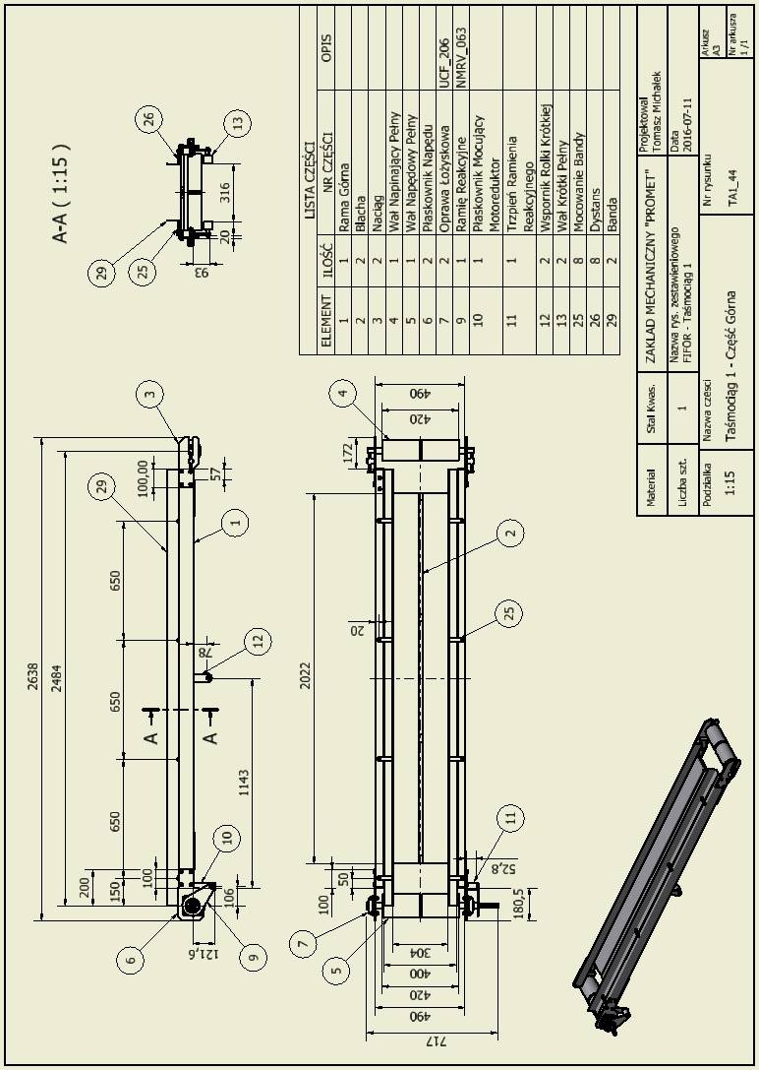
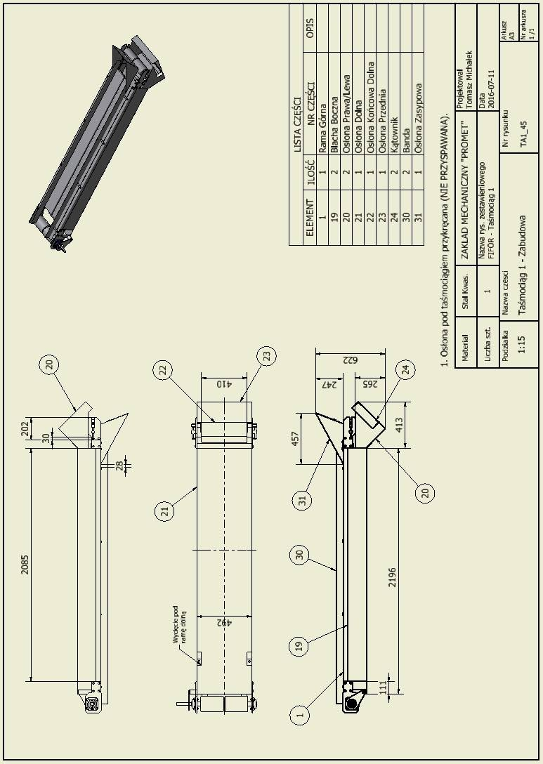
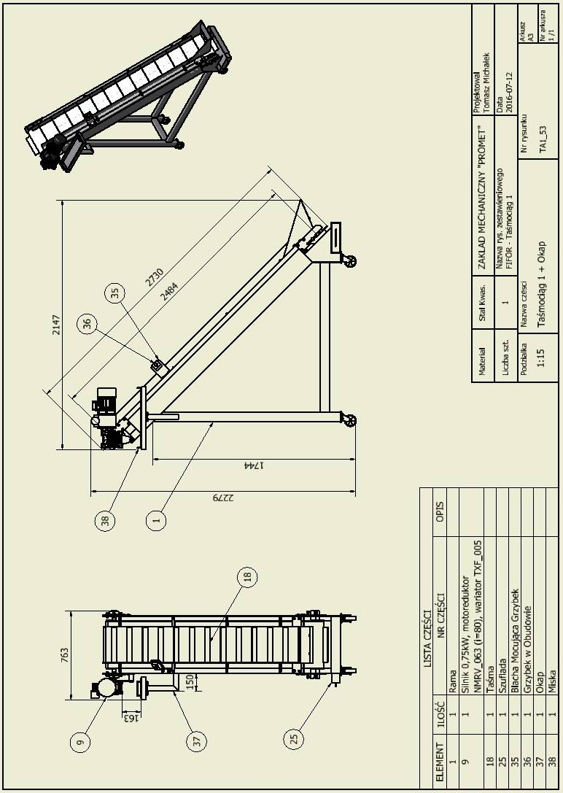
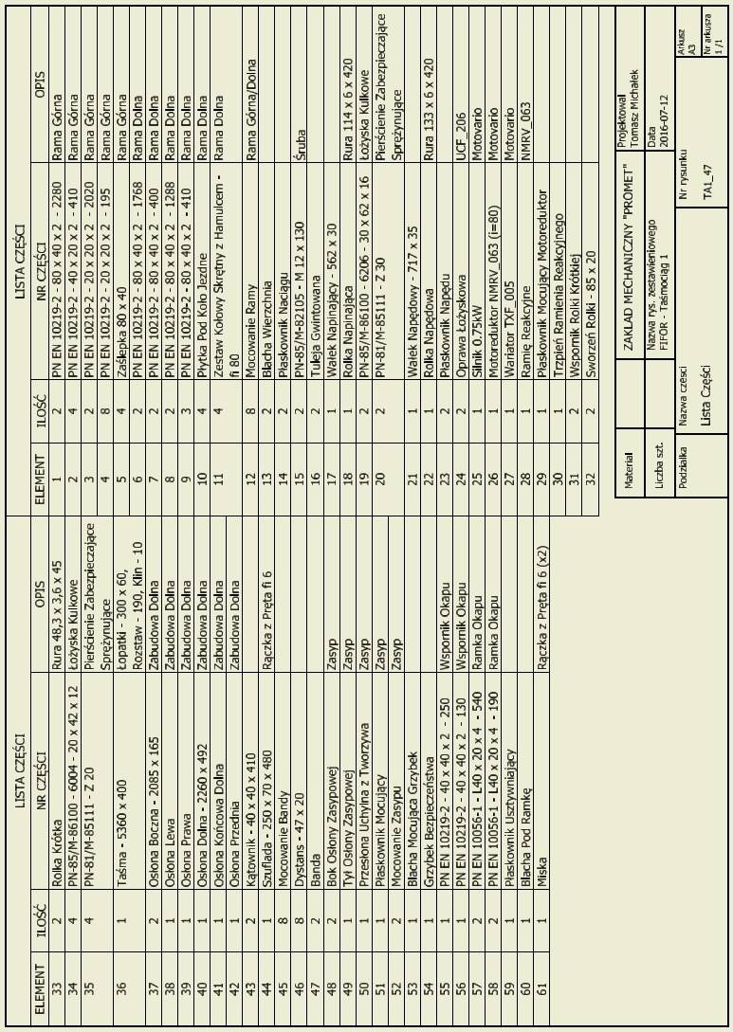

SCHEMAT ELEKTRYCZNY

